Workflow:

* PREPARATION OF DEM Sink Drainage Route detection SAGA no threshold
  + Mainly 0 values, corresponding to areas without sinks that will not cause any problem to flow routing algorithm
  + Rest bekommt Werte von 1-8, die sagen welche Richtung aus der Senke herausgeflossen werden kann
    - Filled Sinks füllt Senken einfach auf im DEM, dann kann man das einfach nehmen
    - Kein Height Threshold, weil nur für spezielle Fragestellungen sinnvoll, so alle Senken drin
* CALCULATING CATCHEMENT AREA Flow Accumulation (Recursive) 3.
  + Parallel Processing und recursive upward processing ungefähr gleich, ersteres ein grid mehr im Output
    - Basieren auf D8-Methode, allerdings auch multiple flow Modelle (nicht nur Abfluss in eine Zelle)
  + Flow Tracing ist was Anderes, basiert auf komplexeren Algorithmen, die teilweise von Pixeln unabhängig sind
  + Parallel Processing in dieser SAGA-Version nicht gefunden, aber Flow Accumulation (Recursive). Daher das genommen
    - Input: Elevation, Sink Routes (beide weil DEM nicht aufgefüllt ist)
    - Weight müsste ein runoff-grid sein, haben wir nicht, kommt also nicht rein, so: each cell contributes to the catchment area with its own area, which equals the square of its cell size, mit Weight würden die Werte, die in den Zellen für den runoff stehen aufsummiert werden, dann käme auch keine catchment area mehr raus
    - Method: Multiple m_Flow Direction, cell area
  + 4. Versuch auch mit Flow tracing Kinematic Routing Algorithm.
    - (An unidimensional ﬂow tracing algorithm. Flow behaves like a ball rolling down the DEM, without restricting its position to the center of cells).
  + Zelle hat nun aufsummierte quadratmeterzahl des Bereiches, der in sie entwässert, gemessen an den Pixeln
* UPSLOPE DOWNSLOPE STUFF Flow Accumulation (Top Down) 5.
  + This set of algorithms processes a DEM downwards from the highest to the lowest cell.
  + Grundeinstellungen
  + **Sieht komisch aus**, auch mit dem Versuch bei Settings, Scaling eine logarithmische Skala zu nutzen, weil die Standardabweichung der Werte im Grid außerordentlich hoch ist, da ändert sich kaum was bei

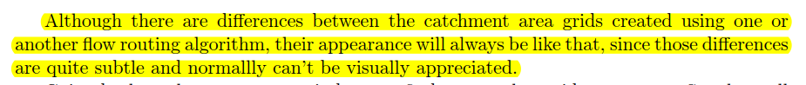

* UPSLOPE AREA [INTERACTIVE]
  + Hiermit ein interatkives Grid generiert, wo man catchment area auswählen kann von bestimmtem Punkt aus
* TOPOGRAPHIC WETNESS INDEX (One Step)
  + Grundeinstellungen
* UPSLOPE AREA NICHT INTERAKTIV
  + Weil wir ja eine konkrete Variable haben



Test ob vielleicht Pegel falsch liegt, weil kaum Einzugsgebiet heraus kommt: Punkt einladen, NAME; X; Y in Excel, .txt-Datei, als Tabelle einladen, Tool „convert table to points“

Hat nicht funktioniert, weil Pegel da sitzt:

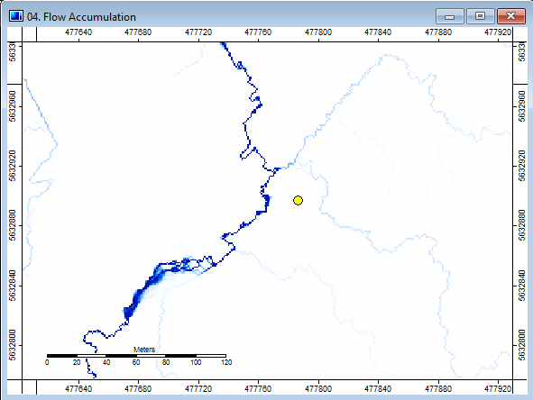

Neuer Pegel: 47770.4; 5632913.4

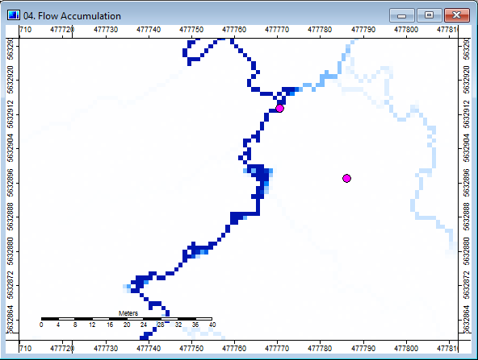

Kommt immernoch nur 0 und 100 raus…

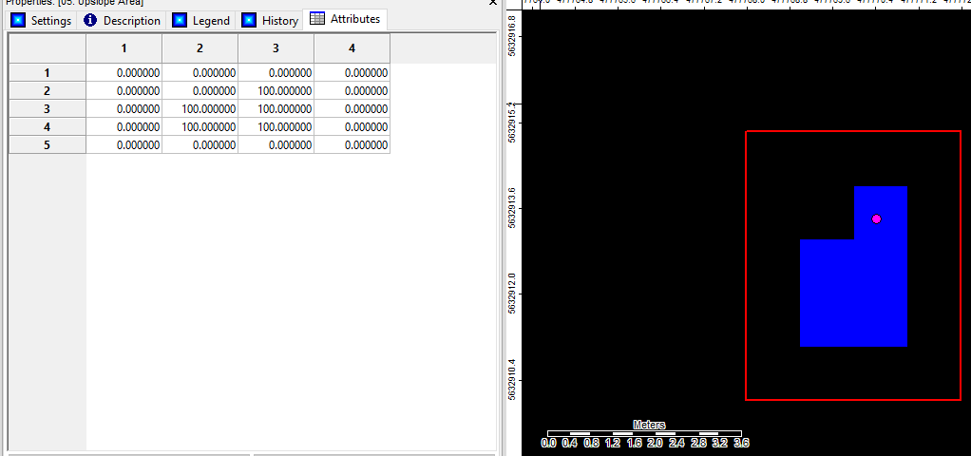

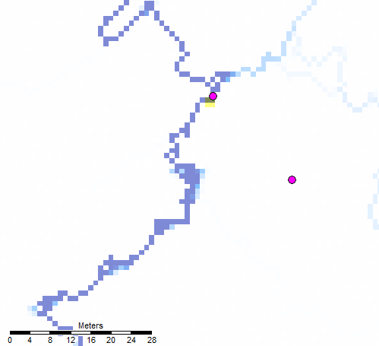

Nur das winzige gelbe Gebiet ist upslope von dem Punkt scheinbar

Convergence factor bringt auch nichts

Ich bekomme offensichtlich nur den südwestlichen slope als uslope von dem Pixel angezeigt, das Einzugsgebiet sollte aber wahrscheinlich am Hang hochgehen

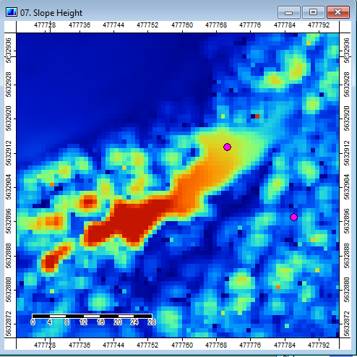

Catchment Area (parallel) 2.12-er Version:

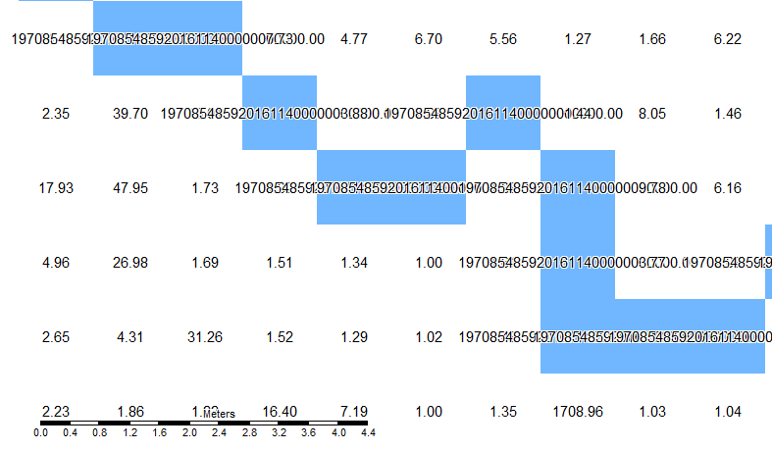

Upslope Area:

This module allows you to specify target cells, for which the upslope contributing area shall be identified. The result will give for each cell the percentage of its flow that reaches the target cell(s).

Klar, kann nicht klappen… das war das wo ein paar 100er raus kamen

<http://www.headwateranalytics.com/blog/delineate-a-watershed-with-saga-gis-and-r4>

<http://gracilis.carleton.ca/CUOSGwiki/index.php/Exploring_Hydrological_Analyses_using_SAGA_GIS>

FOR REAL:

477755.4 5632178.4

Flow Akkumulation (Recursive) Multiple Flow directions

Versuch Target Raster zu machen mit hydrologischem feature

Upslope Area nimmt immer nur ein paar Pixel

Flow accumulation reklassifiziert, alles was unter 100 ist -> 0, das ist dann NA

Shape target_3 generiert damit hiervon Raster mit „shapes to raster“ und das in Upslope tool

Das sieht ähnlich schlecht aus wie bei einer koordinate, nur halt für mehrere Pixel das Ganze… Hat mit Sicherheit was mit der Auflösung der Werte oder dem Inhalt der Pixel zu tun

Working_3 Projekt gerade aktuell

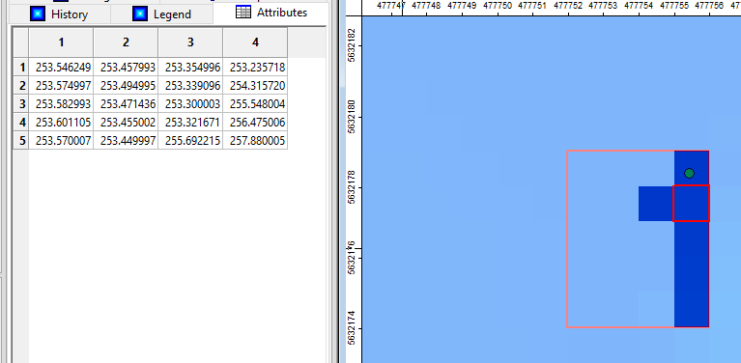

Ohne Eingabe der Sink-Routes klappt das!

Filled DEM (Wang&Liu), keine Sink Routes nutzen

Vom Lahntal aus gesehen

man müsste wahrscheinlich den Pegelpunkt weiter oben ansetzen, damit das Einzugsgebiet tatsächlich am Hang im Südwesten liegt, jetzt wird das Einzugsgebiet dort angelegt, wo der Pfeil jetzt ist, das ist jedoch ziemlich weit vom angegebenen Pegepunkt entfernt…

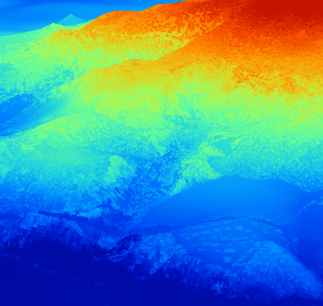

Bei Upslope Area gibt es kein Einschreiben von catchment-Area values in die Zellen, überall in der Mitte steht das gleiche drin

Daher catchment area mit Tool berechnet (parallel),

Grid Calculator: Upslope Area (g1), Catchment Area (g2) ifelse(g1=0, 0, g2)

